Técnicas básicas de RWD
Aplica las técnicas y conceptos de RWD vistos.

Resultado final

<link rel="stylesheet" type="text/css" href="great.css" media="screen and (min-width: 981px)" />
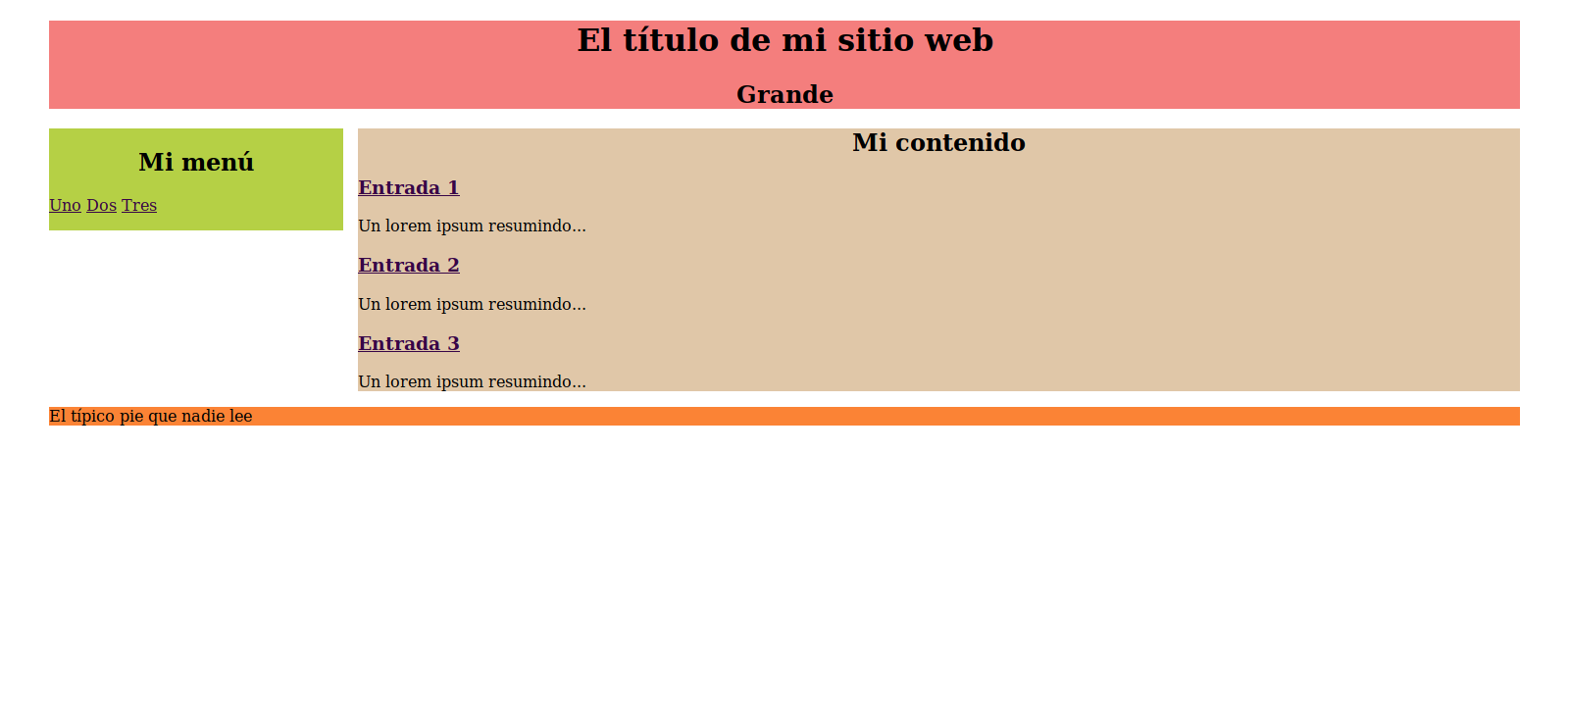

<link rel="stylesheet" type="text/css" href="medium.css" media="screen and (min-width: 481px) and (max-width: 980px)" />
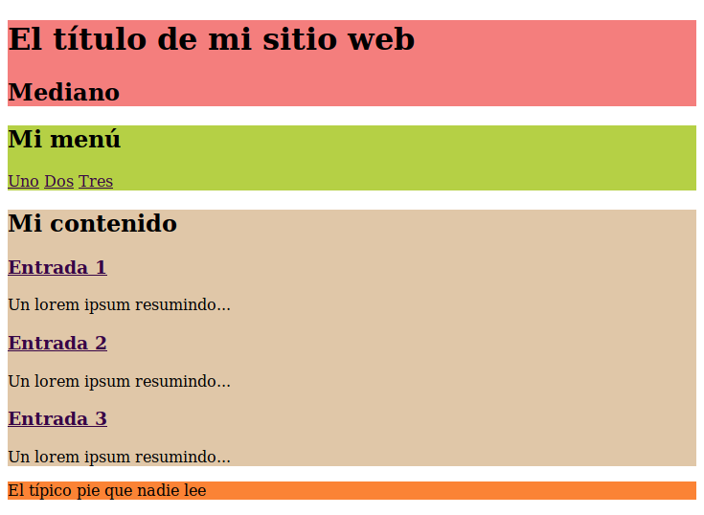

<link rel="stylesheet" type="text/css" href="mini.css" media="screen and (max-width: 480px)" />
